**TRƯỜNG ĐẠI HỌC MỎ-ĐỊA CHẤT**

**KHOA CÔNG NGHỆ THÔNG TIN**

**- - - 🙞 🕮** **🙜 - - -**



# BÁO CÁO BÀI TẬP LỚN

# Môn: Phát triển ứng dụng di động

|  |  |
| --- | --- |
| Sinh viên thực hiện:  Phạm Thị Thùy  Msv: 1721050032  Lớp: KHMTUD -K62B | Giáo viên bộ môn:  Thầy Trần Trung Chuyên |

**Hà nội-2020**

**BÁO CÁO CHI TIẾT**

Ứng dụng di động quản lý cửa hàng bán đồ uống online tên là “**Her Coffee”**

Her Coffee là ứng dụng mua hàng và thanh toán di động với nhiều tính năng độc đáo được liên kết với nhiều cổng thanh toán trực tuyến. Lợi ích đầu tiên khi sử dụng app là mau chóng và tiện lợi, bạn có thể giao dịch bất cứ lúc nào miễn là có smartphone, mạng internet. Ngoài ra Her Coffee còn mang đến cho bạn những thông tin chính xác, cập nhật nhanh chóng về sản phẩm cũng như giá bán, hình ảnh chất lượng và giao diện đẹp.

App gồm các chức năng và thanh công cụ sau:

* Trang chủ: gồm những hình ảnh về menu và những đồ uống được yêu thích hiện nay, danh mục sản phẩm và giá. Ngoài ra còn có giỏ hàng và thanh công cụ tìm kiếm sản phẩm, phương thức thanh toán. Đây là trang chính để điều hướng sang các trang khác.
* Giới thiệu: thông tin về cửa hàng gồm có ảnh giới thiệu về không gian của quán, địa chỉ quán, trang thông tin điện tử, đoạn văn ngắn giới thiệu về quán. Ngoài ra còn có các chức năng seach, call, share và có đánh giá về độ hài lòng của khách hàng qua lượt vote sao.
* Menu: giới thiệu về các đồ uống với hình ảnh đẹp, tên sản phẩm và giá bán.
* Đặt Hàng: những món đồ uống mà khách đã đặt và thanh toán số tiền mà khách cần trả.
* Email phản hồi: những đánh giá về độ hài lòng và không hài lòng của khách hàng về đồ uống và với sự phục vụ của cửa hàng. Ngoài ra còn có các trang thông tin phản hồi khác như: Setting, About.

Các bước làm Food App:

* Trong ứng dụng Food App có xây dựng 7 file dart trong 2 package:

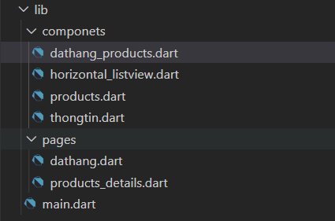

* File main.dart
* Giao diện trang chủ:

import 'package:flutter/material.dart';

import 'package:carousel_pro/carousel_pro.dart';

import 'package:thuybtl/componets/horizontal_listview.dart';

import 'package:thuybtl/componets/products.dart';

import 'package:thuybtl/componets/thongtin.dart';

import 'package:thuybtl/pages/products_details.dart';

import 'package:thuybtl/pages/dathang.dart';

import 'package:thuybtl/componets/dathang_products.dart';

void main() {

  runApp(

    MaterialApp(

      debugShowCheckedModeBanner: false,

      home: HomePage(),

    )

  );

}

class HomePage extends StatefulWidget {

  @override

  _HomePageState createState() => _HomePageState();

}

class _HomePageState extends State<HomePage> {

  @override

  Widget build(BuildContext context) {

    Widget image_caurosel = new Container(

    height: 300.0,

      child: new Carousel(

        boxFit: BoxFit.cover,

        images: [

          AssetImage('images/thiet-ke-menu-dep.jpg'),

          AssetImage('images/cac-loai-do-uong.jpg'),

          AssetImage('images/unnamed.jpg'),

          AssetImage('images/ly-tra-sua-tran-chau.jpg'),

          AssetImage('images/foody-hg-milktea-coffee.jpg'),

        ],

        autoplay: false,

        animationCurve: Curves.fastOutSlowIn,

        animationDuration: Duration(microseconds: 1000),

        dotSize: 4.0,

        indicatorBgPadding: 4.0,

        dotBgColor: Colors.transparent,

      ),

    );

    return Scaffold(

      appBar: new AppBar(

        backgroundColor: Colors.blue,

        title: Text('Her Coffee'),

        actions: <Widget>[

          new IconButton(

            icon: Icon(

              Icons.search,

               color: Colors.white,

            ),

               onPressed: (){}

            ),

          new IconButton(

            icon: Icon(

              Icons.shopping_cart,

               color: Colors.white,

            ),

               onPressed: (){

                Navigator.push(context, MaterialPageRoute(builder: (context) => new DatHang()));

               }

            ),

        ],

      ),

    drawer: new Drawer(

      child: new ListView(

        children: <Widget>[

          new UserAccountsDrawerHeader(

             accountName: Text(

               "Her Coffee",

               style: TextStyle(

                      color: Colors.white,

                      fontSize: 20,

                      fontWeight: FontWeight.bold

                  ),

               ),

             accountEmail: Text(

               "hercoffee@gamil.com",

               style: TextStyle(

                      fontSize: 15,

                      color: Colors.white,

                      fontWeight: FontWeight.bold

                  ),

               ),

            currentAccountPicture: GestureDetector(

              child: new CircleAvatar(

                backgroundImage: AssetImage('images/hình-địa-điểm.jpg'),

                  radius: 100,

              ),

            ),

            otherAccountsPictures: <Widget>[

                  Icon(

                    Icons.add_alert,

                    color: Colors.white,

                  ),

                ],

                onDetailsPressed: () {},

                decoration: new BoxDecoration(

                  color: Colors.blue,

                ),

          ),

          InkWell(

             child: ListTile(

              title: Text('Trang chủ'),

              leading: Icon(Icons.home, color: Colors.blue),

             ),

             onTap: () {

              Navigator.pop(context);

              Navigator.push(context, new MaterialPageRoute(builder: (context)=> HomePage()));

             },

            ),

            InkWell(

             child: ListTile(

               title: Text('Giới thiệu'),

               leading: Icon(Icons.dashboard, color: Colors.black),

             ),

             onTap: () {

              Navigator.pop(context);

              Navigator.push(context, new MaterialPageRoute(builder: (context)=> ThongTin()));

             },

            ),

            InkWell(

             child: ListTile(

               title: Text('Menu'),

               leading: Icon(Icons.photo_album, color: Colors.black),

             ),

             onTap: () {

              Navigator.pop(context);

              Navigator.push(context, new MaterialPageRoute(builder: (context)=> Products()));

             },

            ),

            InkWell(

             child: ListTile(

               title: Text('Đặt hàng'),

               leading: Icon(Icons.shopping_basket, color: Colors.red),

             ),

             onTap: () {

              Navigator.pop(context);

              Navigator.push(context, new MaterialPageRoute(builder: (context)=> DatHang()));

             },

            ),

            InkWell(

             onTap: () {},

             child: ListTile(

               title: Text('Email phản hồi'),

               leading: Icon(Icons.edit, color: Colors.black),

             ),

            ),

            InkWell(

             onTap: () {},

             child: ListTile(

               title: Text('Setting'),

               leading: Icon(Icons.settings, color: Colors.black),

             ),

            ),

            InkWell(

             onTap: () {},

             child: ListTile(

               title: Text('About'),

               leading: Icon(Icons.help, color: Colors.blue),

             ),

            ),

            ],

          ),

        ),

    body: new ListView(

        children: <Widget>[

          image_caurosel,

          new Padding(padding: const EdgeInsets.all(4.0),

            child: new Text('Categoryes'),

          ),

          HorizontalList(),

          new Padding(padding: const EdgeInsets.all(4.0),

            child: new Text('Recent products'),

          ),

          Container(

            height: 320.0,

            child: Products(),

            )

        ],

      ),

    );

  }

* Ứng dụng khi chạy được:

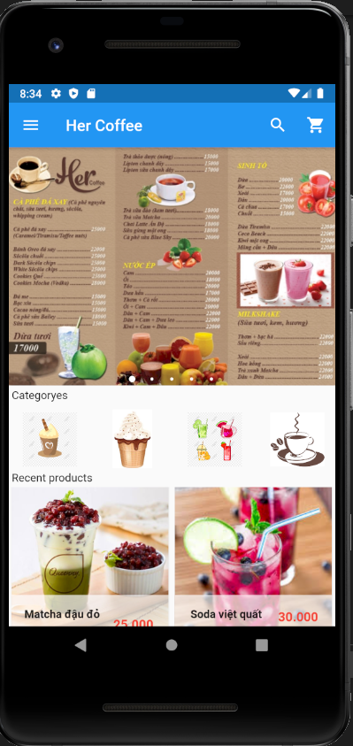

* Thanh công cụ drawer:

drawer: new Drawer(

      child: new ListView(

        children: <Widget>[

          new UserAccountsDrawerHeader(

             accountName: Text(

               "Her Coffee",

               style: TextStyle(

                      color: Colors.white,

                      fontSize: 20,

                      fontWeight: FontWeight.bold

                  ),

               ),

             accountEmail: Text(

               "hercoffee@gamil.com",

               style: TextStyle(

                      fontSize: 15,

                      color: Colors.white,

                      fontWeight: FontWeight.bold

                  ),

               ),

            currentAccountPicture: GestureDetector(

              child: new CircleAvatar(

                backgroundImage: AssetImage('images/hình-địa-điểm.jpg'),

                  radius: 100,

              ),

            ),

            otherAccountsPictures: <Widget>[

                  Icon(

                    Icons.add_alert,

                    color: Colors.white,

                  ),

                ],

                onDetailsPressed: () {},

                decoration: new BoxDecoration(

                  color: Colors.blue,

                ),

          ),

          InkWell(

             child: ListTile(

              title: Text('Trang chủ'),

              leading: Icon(Icons.home, color: Colors.blue),

             ),

             onTap: () {

              Navigator.pop(context);

              Navigator.push(context, new MaterialPageRoute(builder: (context)=> HomePage()));

             },

            ),

            InkWell(

             child: ListTile(

               title: Text('Giới thiệu'),

               leading: Icon(Icons.dashboard, color: Colors.black),

             ),

             onTap: () {

              Navigator.pop(context);

              Navigator.push(context, new MaterialPageRoute(builder: (context)=> ThongTin()));

             },

            ),

            InkWell(

             child: ListTile(

               title: Text('Menu'),

               leading: Icon(Icons.photo_album, color: Colors.black),

             ),

             onTap: () {

              Navigator.pop(context);

              Navigator.push(context, new MaterialPageRoute(builder: (context)=> Products()));

             },

            ),

            InkWell(

             child: ListTile(

               title: Text('Đặt hàng'),

               leading: Icon(Icons.shopping_basket, color: Colors.red),

             ),

             onTap: () {

              Navigator.pop(context);

              Navigator.push(context, new MaterialPageRoute(builder: (context)=> DatHang()));

             },

            ),

            InkWell(

             onTap: () {},

             child: ListTile(

               title: Text('Email phản hồi'),

               leading: Icon(Icons.edit, color: Colors.black),

             ),

            ),

            InkWell(

             onTap: () {},

             child: ListTile(

               title: Text('Setting'),

               leading: Icon(Icons.settings, color: Colors.black),

             ),

            ),

            InkWell(

             onTap: () {},

             child: ListTile(

               title: Text('About'),

               leading: Icon(Icons.help, color: Colors.blue),

             ),

            ),

            ],

          ),

        ),

* Giải thích về code:
* Ta sử dụng ngăn kéo drawer để tạo ra list menu chứa thông tin . Chia thành các phần nhỏ bao gồm container,column, expanded. Trong mảng children: thiết kế phần đầu ngăn kéo với useAcounterDrawerHeader chứa thông tin như biểu tượng tài khoản hình ảnh, accountname acountEmail, thêm icon star và favorite.
* Tiếp đến là phần thân dưới của ngăn kéo ,ta sẽ để các tap thông tin cần thiết .Sử dụng expanded để thiết kế tap trang chủ, giới thiệu, menu, đặt hàng, email phản hồi, đánh giá ứng dụng hay đăng xuất tài khoản. Các column là các Listtile chứa icon,text . Ta có thể thêm nhiều hơn các mục thông tin khác nhau trong menu này. Các Icon thì có thể vào tìm kiếm trên thư viện icon của flutter hay dart.
* Ứng dụng khi chạy được:

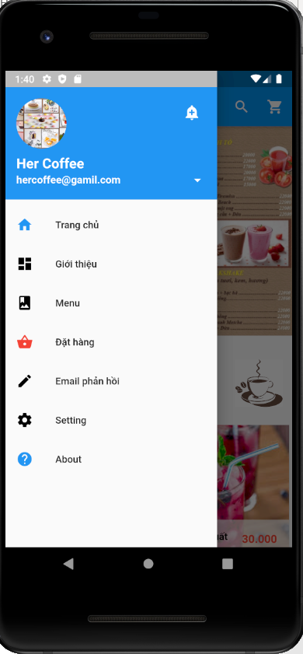

* Phần điều hướng và định tuyến cho các trang thì ta thực hiện trực tiếp trong file **home.dart** trong các tác vụ trong phần kéo thả drawer

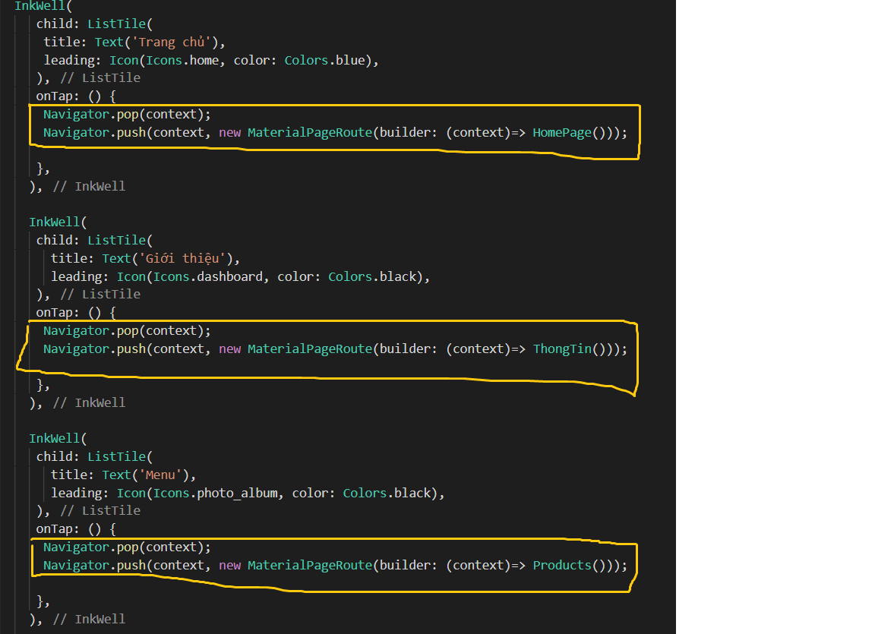

* Thanh menu cuộn ngang:

class _HomePageState extends State<HomePage> {

  @override

  Widget build(BuildContext context) {

    Widget image_caurosel = new Container(

    height: 300.0,

      child: new Carousel(

        boxFit: BoxFit.cover,

        images: [

          AssetImage('images/thiet-ke-menu-dep.jpg'),

          AssetImage('images/cac-loai-do-uong.jpg'),

          AssetImage('images/unnamed.jpg'),

          AssetImage('images/ly-tra-sua-tran-chau.jpg'),

          AssetImage('images/foody-hg-milktea-coffee.jpg'),

        ],

        autoplay: false,

        animationCurve: Curves.fastOutSlowIn,

        animationDuration: Duration(microseconds: 1000),

        dotSize: 4.0,

        indicatorBgPadding: 4.0,

        dotBgColor: Colors.transparent,

      ),

    );

    return Scaffold(

      appBar: new AppBar(

        backgroundColor: Colors.blue,

        title: Text('Her Coffee'),

        actions: <Widget>[

          new IconButton(

            icon: Icon(

              Icons.search,

               color: Colors.white,

            ),

               onPressed: (){}

            ),

          new IconButton(

            icon: Icon(

              Icons.shopping_cart,

               color: Colors.white,

            ),

               onPressed: (){

                Navigator.push(context, MaterialPageRoute(builder: (context) => new DatHang()));

               }

            ),

        ],

      ),

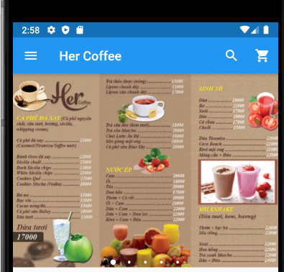

* File thongtin.dart

import 'package:flutter/material.dart';

class ThongTin extends StatelessWidget {

  @override

  Widget build(BuildContext context) {

    Widget titleSection = Container(

      padding: const EdgeInsets.all(32),

      child: Row(

        children: [

          Expanded(

            /*1*/

            child: Column(

              crossAxisAlignment: CrossAxisAlignment.start,

              children: [

                /*2*/

                Container(

                  padding: const EdgeInsets.only(bottom: 8),

                  child: Text(

                    'Welcome Her Coffee',

                    style: TextStyle(

                      color: Colors.red[500],

                      fontWeight: FontWeight.bold,

                    ),

                  ),

                ),

                Text(

                  'Address: 183 Trần Đăng Ninh, P. Dịch Vọng, Q. Cầu Giấy, Hà Nội                                        '

                  'Facebook: Her Coffee',

                  style: TextStyle(

                    color: Colors.grey[500],

                  ),

                ),

              ],

            ),

          ),

          /*3*/

          Counter(),

        ],

      ),

    );

    Color color = Theme.of(context).primaryColor;

    Widget buttonSection = Container(

      child: Row(

        mainAxisAlignment: MainAxisAlignment.spaceEvenly,

        children: [

          _buildButtonColumn(color, Icons.search, 'SEACH'),

          _buildButtonColumn(color, Icons.call, 'CALL'),

          _buildButtonColumn(color, Icons.share, 'SHARE'),

        ],

      ),

    );

    return new Scaffold(

      appBar: new AppBar(

        title: new Text('Welcome to Her Coffee '),

      ),

      body:ListView(

        children: [

          Image.asset(

            'images/view.jpg',

            width: 600,

            height: 240,

            fit: BoxFit.cover,

          ),

          titleSection,

          textSection,

          buttonSection,

        ],

      ),

      );

  }

  Widget textSection = Container(

    padding: const EdgeInsets.all(32),

    child: Text(

      ' Her Coffee hiện đang là một món đồ uống được nhiều người yêu thích với công thức pha'

          'chế đặc biệt cùng hương vị lạ miệng, thiết kế độc đáo. '

          'Mục tiêu của Her Coffee là chất lượng đặt lên hàng đầu :An toàn, vệ sinh và ngon miệng.'

          'Việc sử dụng các nguyên liệu an toàn, tự nhiên và vệ sinh là ưu tiên hàng đầu của Her Coffee.',

      softWrap: true,

    ),

  );

  Column _buildButtonColumn(Color color, IconData icon, String label) {

    return Column(

      mainAxisSize: MainAxisSize.min,

      mainAxisAlignment: MainAxisAlignment.center,

      children: [

        Icon(icon, color: color),

        Container(

          margin: const EdgeInsets.only(top: 8),

          child: Text(

            label,

            style: TextStyle(

              fontSize: 12,

              fontWeight: FontWeight.w400,

              color: color,

            ),

          ),

        ),

      ],

    );

  }

}

    class Counter extends StatefulWidget{

      @override

      _CounterState createState() => _CounterState();

    }

    class _CounterState extends State<Counter> {

      int _counter = 0;

      void _increment() {

        setState(() {

          _counter ++;

        });

      }

      @override

      Widget build(BuildContext context) {

        return Row(

          children: <Widget>[

            IconButton(

              icon: Icon(

                Icons.star,

                color: Colors.red[500],

              ),

              onPressed: _increment,

            ),

            Text('$_counter'),

          ],

        );

      }

    }

* Giải thích code:
* Đầu tiên phần ảnh giới thiệu về cửa hàng
* Thực hiện hàng tiêu đề nêu địa chỉ của cửa hàng và kênh tương tác trên mạng xã hội
* Biểu tượng icon ,thêm tính năng có thể tick nút hiện thị phản hồi yêu thích
* Hàm thêm biểu tượng trực tiếp vào cột. Văn bản nằm trong Container có lề trên cùng, tách văn bản khỏi biểu tượng.
* Thực hiện hàng nút button. Phần nút chứa 3 cột sử dụng cùng bố cục một biểu tượng trên một hàng văn bản. Các cột trong hàng này cách đều nhau và văn bản và biểu tượng được tô bằng màu chính.
* Thực hiện phần văn bản. Thêm mã sau đây ngay bên dưới nút Khai báo:
* Ứng dụng khi chạy xong:
* Trang giới thiệu tạo ra file thongtin.dart

|  |  |
| --- | --- |
|  |  |

* Trong file pubspec.yaml ta pải có **carousel_pro: ^1.0.0**

Và ở file main:

**import 'package:carousel_pro/carousel_pro.dart';**

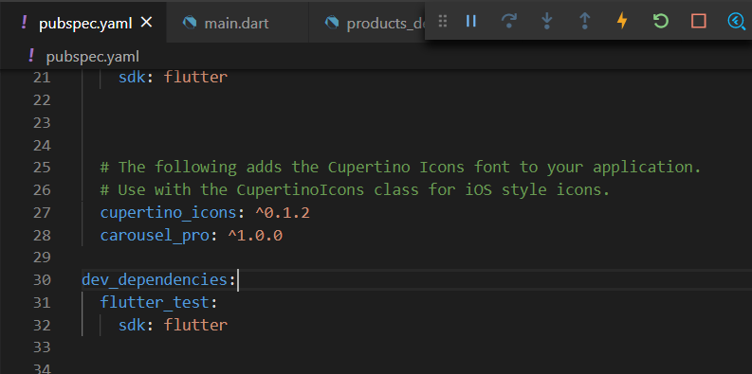

* Các địa chỉ ảnh sẽ được chứa trong folder có tên images
* File pubspec.yaml sẽ assets từng ảnh

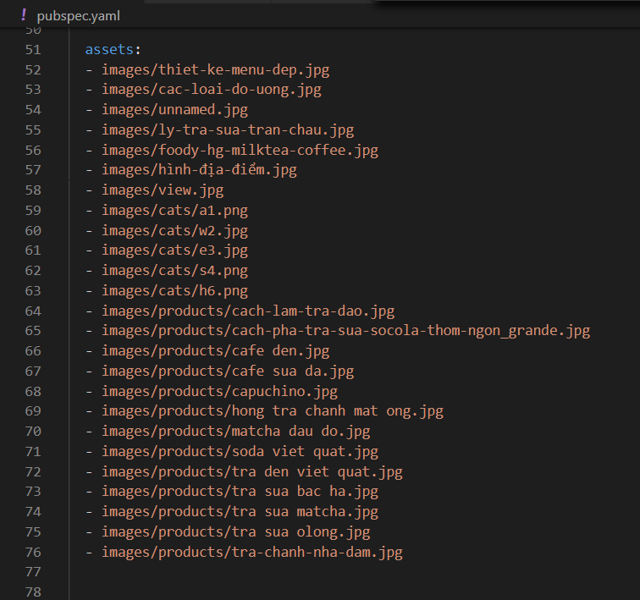

* File horizontal_listview.dart
* Biểu tượng các sản phẩm:

import 'package:flutter/foundation.dart';

import 'package:flutter/material.dart';

import 'package:flutter/rendering.dart';

class HorizontalList extends StatelessWidget{

  @override

  Widget build(BuildContext context) {

    return Container(

      height: 80.0,

      child: ListView(

        scrollDirection: Axis.horizontal,

        children: <Widget>[

          Category(

            image_location: 'images/cats/a1.png',

            image_caption: 'milk tea',

          ),

           Category(

            image_location: 'images/cats/e3.jpg',

            image_caption: 'ice-cream',

          ),

           Category(

            image_location: 'images/cats/s4.png',

            image_caption: 'drink',

          ),

           Category(

            image_location: 'images/cats/h6.png',

            image_caption: 'cafe',

          ),

        ]

      ),

    );

  }

}

class Category extends StatelessWidget{

  final String image_location;

  final String image_caption;

  Category({this.image_location, this.image_caption});

  @override

  Widget build(BuildContext context) {

    return Padding(

      padding: const EdgeInsets.all(2.0),

      child: InkWell(

        onTap: () {},

        child: Container(

          width: 100.0,

          child: ListTile(

            title: Image.asset(

              image_location,

              width: 100.0,

              height: 80.0,

            ),

            subtitle: Container(

              alignment: Alignment.topCenter,

              child: Text(image_caption, style: new TextStyle(fontSize: 12.0),),

            ),

          ),

        ),

        ),

      );

  }

}

* Ứng dụng khi chạy được:

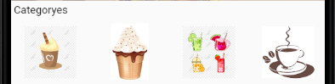

* File products.dart
* Menu các đồ uống:

import 'package:flutter/material.dart';

import 'package:thuybtl/pages/products_details.dart';

class Products extends StatefulWidget{

  @override

  _ProductsState createState() => _ProductsState();

}

class _ProductsState extends State<Products> {

  var product_list =[

    {

      "name":"Trà đào",

      "picture":"images/products/cach-lam-tra-dao.jpg",

      "price": "25.000",

    },

    {

      "name":"Trà sữa bạc hà",

      "picture":"images/products/tra sua bac ha.jpg",

      "price": "30.000",

    },

    {

      "name":"Trà sữa matcha",

      "picture":"images/products/tra sua matcha.jpg",

      "price": "25.000",

    },

    {

      "name":"Trà sữa ô long",

      "picture":"images/products/tra sua olong.jpg",

      "price": "35.000",

    },

    {

      "name":" Capuchino",

      "picture":"images/products/capuchino.jpg",

      "price": "40.000",

    },

    {

      "name":"Trà chanh ",

      "picture":"images/products/hong tra chanh mat ong.jpg",

      "price": "20.000",

    },

    {

      "name":"Matcha đậu đỏ",

      "picture":"images/products/matcha dau do.jpg",

      "price": "25.000",

    },

    {

      "name":" Soda việt quất",

      "picture":"images/products/soda viet quat.jpg",

      "price": "30.000",

    },

    {

      "name":" Cafe đen",

      "picture":"images/products/cafe den.jpg",

      "price": "30.000",

    },

    {

      "name":" Cafe sữa đá",

      "picture":"images/products/cafe sua da.jpg",

      "price": "35.000",

    },

    {

      "name":"Trà sữa socola",

      "picture":"images/products/cach-pha-tra-sua-socola-thom-ngon_grande.jpg",

      "price":"30.000" ,

    },

    {

      "name":"Trà việt quất",

      "picture":"images/products/tra den viet quat.jpg",

      "price": "30.000",

    },

  ];

 @override

  Widget build(BuildContext context) {

    return GridView.builder(

        itemCount: product_list.length,

        gridDelegate:

            new SliverGridDelegateWithFixedCrossAxisCount(crossAxisCount: 2),

        itemBuilder: (BuildContext context, int index) {

          return Single_prod(

            prod_name: product_list[index]['name'],

            prod_picture: product_list[index]['picture'],

            prod_price: product_list[index]['price'],

          );

        });

  }

}

class Single_prod extends StatelessWidget{

  final prod_name;

  final prod_picture;

  final prod_price;

  Single_prod({

    this.prod_name,

    this.prod_picture,

    this.prod_price,

  });

  @override

  Widget build(BuildContext context) {

    return Card(

      child: Hero(

        tag: new Text('herol'),

        child: Material(

          child: InkWell(

            onTap: ()

            => Navigator.of(context).push( new MaterialPageRoute(

                builder: (context)=> new ProductDetails(

                  product_detail_name: prod_name,

                  product_detail_picture: prod_picture,

                  product_detail_price: prod_price,

                  )

                )

                ),

            child: GridTile(

              footer: Container(

                color: Colors.white70,

                child: ListTile(

                  leading: Text(

                    prod_name,

                    style: TextStyle(fontWeight: FontWeight.bold),

                  ),

                  title: Text(

                    "\ $prod_price ",

                    style: TextStyle(

                        color: Colors.red, fontWeight: FontWeight.w800),

                  ),

                ),

              ),

              child: Image.asset(

                prod_picture,

                fit: BoxFit.cover,

              ),

            ),

          ),

        ),

      ),

    );

  }

}

* Ứng dụng khi chạy được:
* Từ trang menu tạo ra file products.dart

|  |  |
| --- | --- |
|  |  |

* Ta có thêm 1 tác vụ nữa là khi ấn vào từng ảnh sản phẩm sẽ được điều hướng đến 1 trang có chứa thông tin của sản phẩm bao gồm:

+ Tên của sản phẩm

+ Giá của sản phẩm

+ Thông tin sản phẩm

+ Size của sản phẩm

+Số lượng sản phẩm

Và được cho vào file **Products_details.dart**

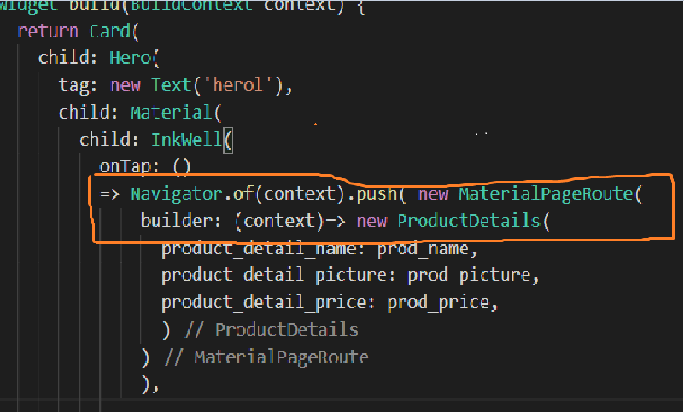

* File: products_details.dart
* Thông tin chi tiết về sản phẩm:

import 'package:flutter/material.dart';

import 'package:thuybtl/main.dart';

//import 'package:thuybtl/componets/products.dart';

class ProductDetails extends StatefulWidget{

  final product_detail_name;

  final product_detail_price ;

  final product_detail_picture;

  ProductDetails({

    this.product_detail_name,

    this.product_detail_price,

    this.product_detail_picture

  });

  @override

  _ProductDetailsState createState() => _ProductDetailsState();

}

class _ProductDetailsState extends State<ProductDetails> {

  @override

  Widget build(BuildContext context) {

    return Scaffold(

      appBar: new AppBar(

        elevation: 0.1,

        backgroundColor: Colors.blue,

        title: InkWell(

          onTap: (){Navigator.push(context, MaterialPageRoute(builder: (context)=> new HomePage()));},

          child: Text('Her Coffee')),

        actions: <Widget>[

          new IconButton(

            icon: Icon(

              Icons.search,

               color: Colors.white,

            ),

               onPressed: (){}

            ),

        ],

      ),

      body: new ListView(

        children: <Widget>[

          new Container(

            height: 300.0,

            child: GridTile(

              child: Container(

                color: Colors.white,

                child: Image.asset(widget.product_detail_picture),

              ),

            footer: new Container(

              color: Colors.white70,

              child: ListTile(

                leading: new Text(widget.product_detail_name,

                style: TextStyle(fontWeight: FontWeight.bold, fontSize: 16.0),),

                title: new Row(

                  children: <Widget>[

                    Expanded(

                      child: new Text("${widget.product_detail_price}",

                      style: TextStyle(fontWeight: FontWeight.bold, color: Colors.red),

                      ),

                      ),

                  ],

                ),

                )

            ),

            ),

          ),

          Row(

            children: <Widget>[

              Expanded(

                child: MaterialButton(

                  onPressed: (){

                    showDialog(context: context,

                    builder: (context){

                      return new AlertDialog(

                        title: new Text("Size"),

                        content: new Text("Chọn Size"),

                        actions: <Widget>[

                          new MaterialButton(onPressed: (){

                            Navigator.of(context).pop(context);

                          },

                          child: new Text("Close"),

                          ),

                        ],

                      );

                    }

                    );

                  },

                  color: Colors.white,

                  textColor: Colors.black,

                  elevation: 0.2,

                  child: Row(

                   children: <Widget>[

                     Expanded(

                       child: new Text("Size"),

                     ),

                     Expanded(

                       child: new Icon(Icons.arrow_drop_down)

                     ),

                   ],

                 ),

                ),

              ),

              Expanded(

                child: MaterialButton(

                  onPressed: (){

                    showDialog(context: context,

                    builder: (context){

                      return new AlertDialog(

                        title: new Text("Số Lượng"),

                        content: new Text("Chọn Số Lượng"),

                        actions: <Widget>[

                          new MaterialButton(onPressed: (){

                            Navigator.of(context).pop(context);

                          },

                          child: new Text("Close"),

                          ),

                        ],

                      );

                    }

                    );

                  },

                  color: Colors.white,

                  textColor: Colors.black,

                  elevation: 0.2,

                  child: Row(

                   children: <Widget>[

                     Expanded(

                       child: new Text("Số Lượng"),

                     ),

                     Expanded(

                       child: new Icon(Icons.arrow_drop_down)

                     ),

                   ],

                 ),

                ),

              ),

            ],

          ),

          Row(

            children: <Widget>[

              Expanded(

                child: MaterialButton(

                  onPressed: (){},

                  color: Colors.red,

                  textColor: Colors.white,

                  elevation: 0.2,

                  child: new Text("Mua ngay"),

                ),

              ),

              new IconButton(icon: Icon(Icons.add_shopping_cart, color: Colors.black,), onPressed: (){}),

              new IconButton(icon: Icon(Icons.favorite_border, color: Colors.red,), onPressed: (){}),

             ],

          ),

          Divider(),

          new ListTile(

            title: new Text("Thông tin chi tiết sản phẩm"),

            subtitle: new Text('    Những hương vị được pha cùng với trà trân châu,'

            'ta mới thấy được sự đa dạng vô cùng của thức uống đơn giản mà quyến rũ này.'

            ' Từ những hương vị trái cây như dâu, táo xanh, chanh dây, xoài, chanh, dưa hấu, nho, vải, đào, dứa,...'

            'cho đến những sáng tạo độc đáo như bánh pudding, mocha, mè, hạnh nhân, gừng, hoa hồng, caramel,... '

            'Trà trân châu để người uống tự chế biến nên thức uống của riêng mình.'

            ' Mỗi hương vị phản ánh một cách cảm nhận ẩm thực rất riêng, tạo nên sự phong phú cho cả thức uống và người thưởng thức.'

            ),

          ),

          Divider(),

          new Row(

            children: <Widget>[

              Padding(padding: const EdgeInsets.fromLTRB(12.0, 5.0, 5.0, 5.0),

              child: new Text("Tên sản phẩm", style: TextStyle(color: Colors.black),),),

              Padding(padding: EdgeInsets.all(5.0),

              child: new Text(widget.product_detail_name),

              ),

            ],

          ),

          Divider(),

          new Row(

            children: <Widget>[

              Padding(padding: const EdgeInsets.fromLTRB(12.0, 5.0, 5.0, 5.0),

              child: new Text("Giá sản phẩm", style: TextStyle(color: Colors.black),),),

              Padding(padding: EdgeInsets.all(5.0),

              child: new Text(widget.product_detail_price),

              ),

            ],

          ),

        ],

      ),

    );

  }

}

* Ngoài ra khách hàng có thể đặt mua ngay sản phẩm khi đã ấn vào ảnh sản phẩm và thả tym khi khách hàng yêu thích sản phẩm.
* Ứng dụng khi chạy được:

|  |  |
| --- | --- |
|  |  |